附件3
其他注意事项

一、申报材料方面
1.请各申报企业严格按照申报指南要求制作申报材料，并自存一份留底备查。因申报材料真实性问题或未按申报指南规定提交，导致审核不通过的，由申报企业负责。申报材料请按本指南所列材料顺序对应排列，自制目录和页码，并用硬皮纸作封面按照装订标准胶装成册，盖骑缝章。申报同时请提交与纸质材料内容一致的电子版（所有材料扫描合并成一个PDF文件）。
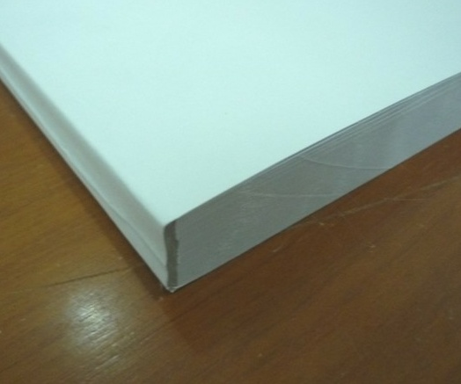
材料装订标准

2.外文资料均应有对应的中文翻译，装订附在外文资料后，企业须同时书面承诺译文与原文内容的一致性。如不翻译或不完全翻译的视为申报无效。
3.企业（单位）对申报材料的真实性和完整性负责。对于无法取得的材料可另附情况说明，不得伪造，一经查实将要按照有关规定严肃处理。
4.同一企业（单位）申报不同类别的项目，应分别提交纸质材料，封面请注明申报单位、申报项目名称、企业的联系人、联系方式（手机号码）及实际经营地址。
5.企业法人代表在提交申报材料前先确认材料是否合规、完整和清晰，并在项目《申请表》承诺栏签名盖章后方可提交。
6.商务部中小企业开拓市场系统（http://zxkt.mofcom.gov.cn）将在2024年1月15日起开放，申报境外展会及线上展会的企业应选择2023年项下，及时在系统上同时进行申报。
7.高新区管委会和各县（市、区）商务局应向市商务局报送每个项目的纸质申报材料一式两份。企业应自存一份留档备查。
二、评审标准方面
1、企业在提交纸质材料时请准备原件供核查，确保材料中复印件与原件一致，自觉配合市商务局开展书面及现场核查。
2.若申报企业为增值税一般纳税人且提交的申报项目费用支出发票为增值税专用发票，则核定此项目支出金额时应剔除相应可抵扣进项税额。
3.若企业进行项目支出时，外币支出费用已折算成人民币，则以企业支出时折算的人民币金额为依据；若直接以外币支出，未折算成人民币，则以2023年12月29日中国人民银行人民币汇率中间价折算。

